|  |
| --- |
| [Название организации] |
| Плагин расчета сил, действующих на железнодорожный рельс |
| [Подзаголовок документа] |

|  |
| --- |
| ООО Аллод  2017 год |

Оглавление

1 Назначение 1

2 Методика расчета 1

3 Установка плагина 4

4 Описание интерфейса 5

4.1 Назначение элементов диалогового окна 5

4.2 Определение путей к данным 7

4.3 Работа с программой 9

# Назначение

Программа предназначена для расчета сил, воздействующих на железнодорожный рельс. Программа выполнена в виде модуля расширения ПО «WinПОС» (разработка ООО «НПП «МЕРА»).

# Методика расчета

Задача состоит в том, чтобы разложить наилучшим образом вектор сигнала S по заданным тарировочным направлениям ei, i=1,2,…,m. Полагается, что m ≤ n.

В общем случае, когда m < n, не предполагается нахождение точного решения системы линейных уравнений S = Siei, поскольку она будет переопределенной. Вместо этого ищется линейная комбинации векторов ei, ближайшая к S в l2 – норме

. (1)

Выражение (1) представляет собой линейную задачу о наименьших квадратах, чье единственное решение (для реализуемого случая m = 3)

 (2)

может быть найдено, если столбцы матрицылинейно независимы, т.е. векторы ei образуют базис.

 (3)

В формулах (4) – (10) первый нижний индекс обозначает номер тарировочногонагружения: 1 – вертикальная сила по центру рельса; 2 – боковая сила; 3 – вертикальная сила со смещением наружу; 4 – вертикальная сила со смещением внутрь. Стрелка с надписью LSQ – получение кривой тренда по МНК. F –усилие в тяге.

 (4)

 (5)

 (6)

 (7)

 (8)

 (9)

 (10)

В выражениях (10) D – величина смещения при внецентренном приложении вертикальной нагрузки.

Можно заметить, что в формуле (2) выражение перед вектором S – матрица, на строки которой натянуто сопряженное подпространство с базисными векторами

, (11)

где контравариантные компоненты метрического тензора gij определяются через ковариантные gik из уравнений

. (12)

Таким образом, коэффициенты разложения Siмогут рассматриваться, как контравариантные компоненты вектора сигнала, найденные его проецированием на векторы взаимного базиса.

Входными данными для выполнения расчета калибровочной матрицыG+ служат четыре замера в которых содержаться измеренные данные по четырем датчикам S1(t)..S4(t), которые образуют вектор S(t), сигналы Fzи Fy (сила действующая на рельс в вертикальном и горизонтальном направлении соответственно).

1. Тарировочное нагружение вертикальной силой, приложенной по центру рельса;
2. Тарировочное нагружение горизонтальной силой(при некотором фиксированном значении вертикальной силы);
3. Тарировочное нагружение вертикальной силой со смещением «наружу» рельса;
4. Тарировочное нагружениевертикальной силой со смещением«внутрь» рельса;

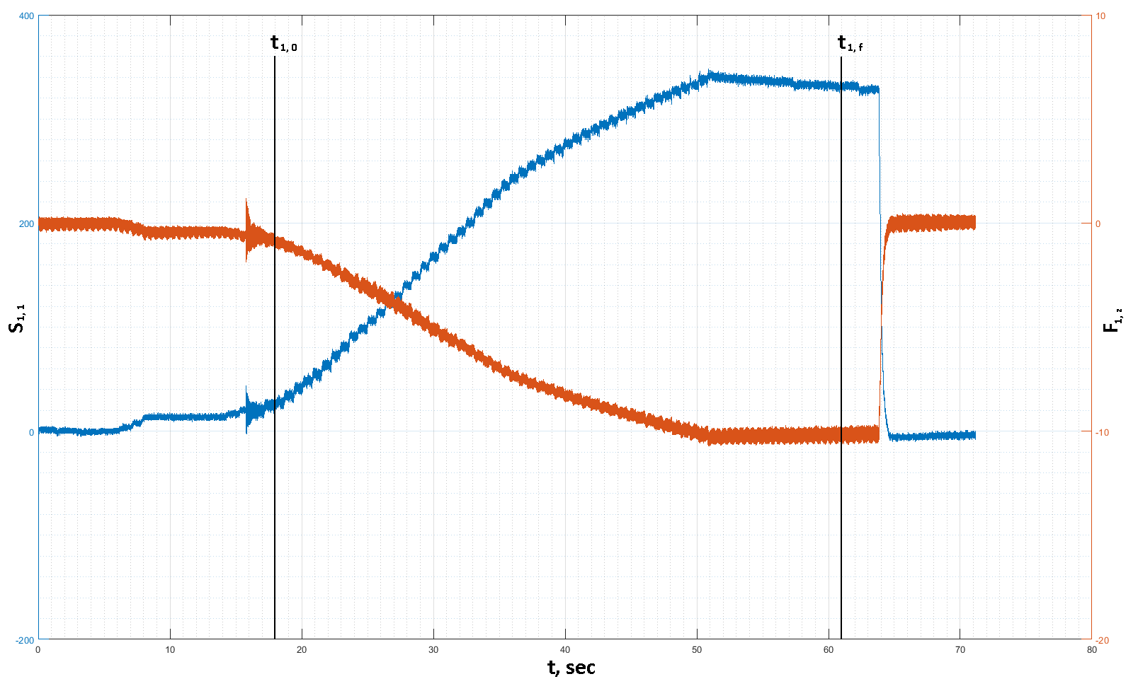

Рисунок 1Выбор отрезка времени для построения зависимости компоненты вектора S от усилия в тяге

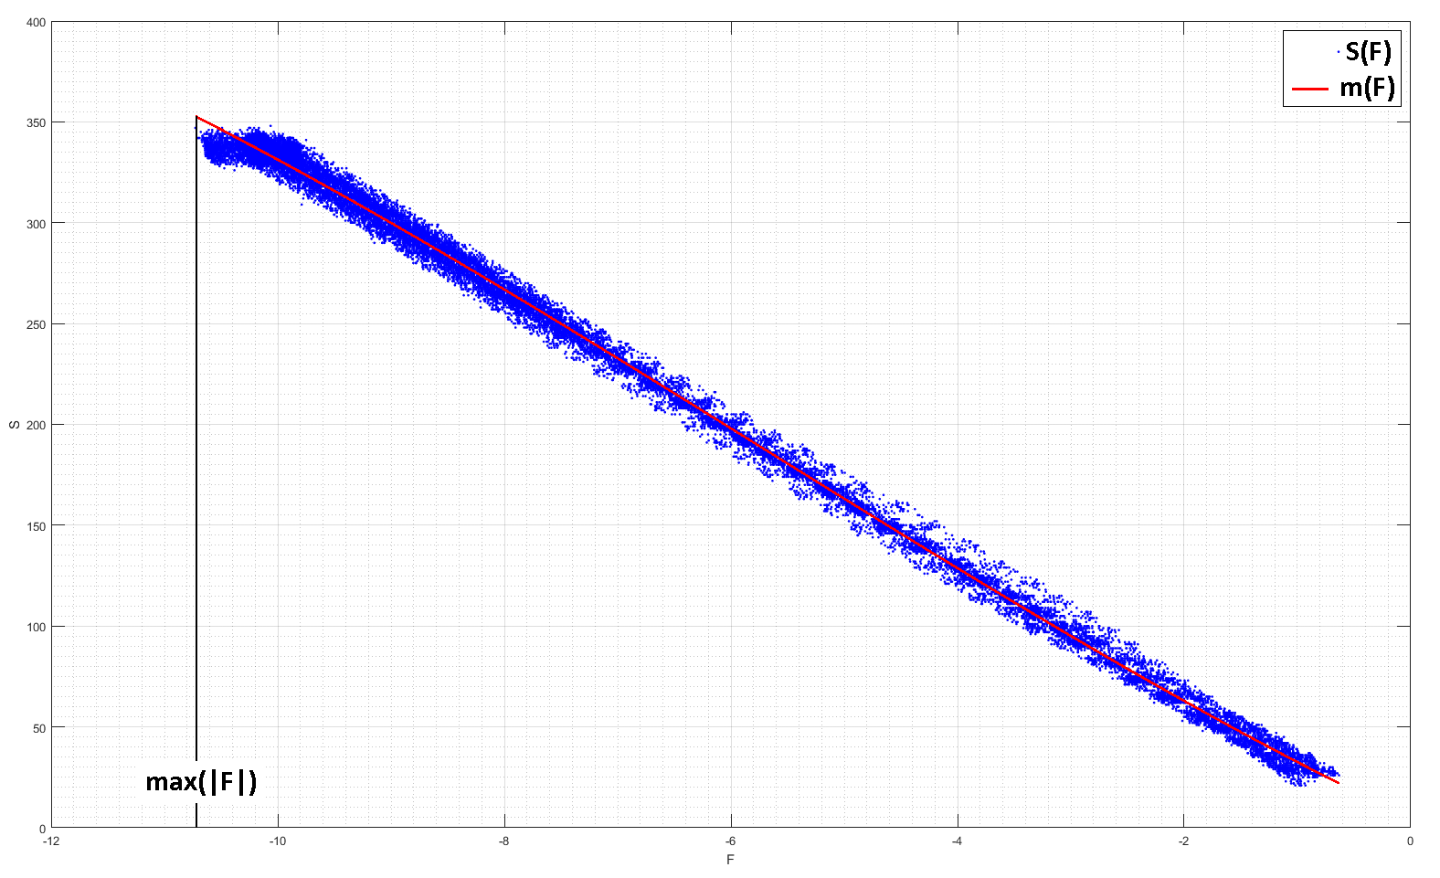

Рисунок 2Экспериментальная зависимость компоненты вектора сигнала от усилия в тяге S(F) и кривая тренда m(F)

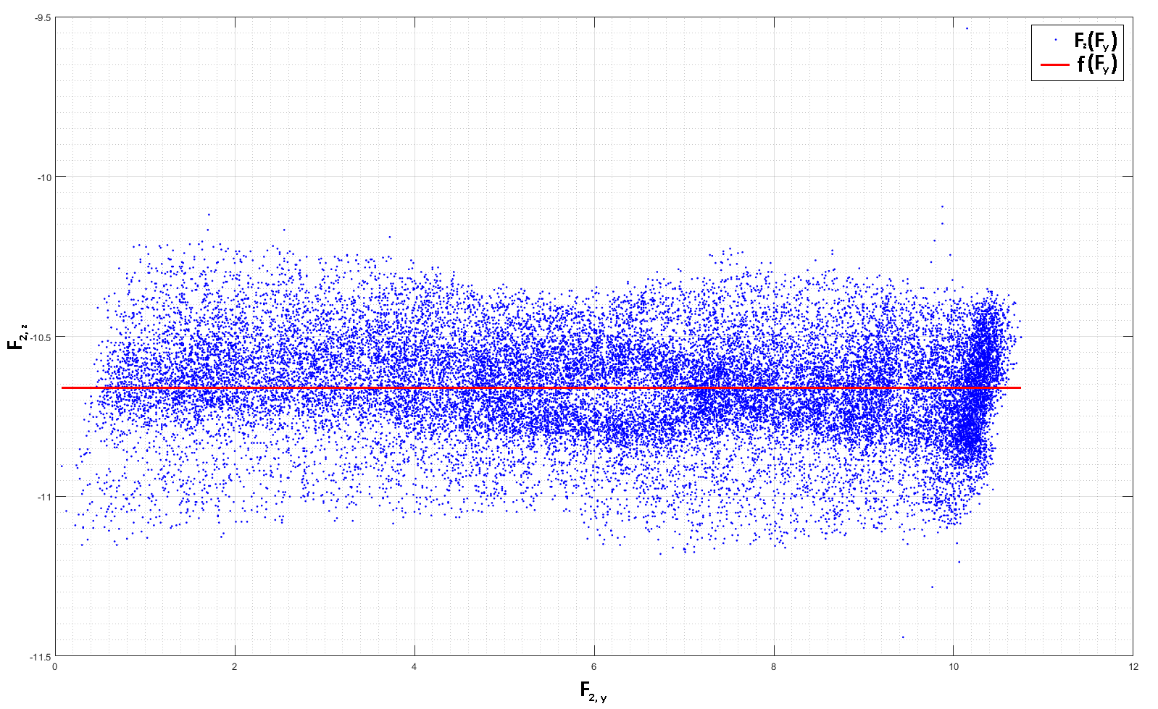

Рисунок 3Экспериментальная зависимость усилия в вертикальной тяге от усилия в горизонтальной F­z(Fy) и кривая тренда m(Fy)

# Установка плагина

Для установки плагина необходимо выполнить следующие действия:

1. Установить ПО «WinПОС» версии не ниже 3.2.8.10;
2. Установить плагин, запустив инсталлятор WpExtPack.exe;
3. В операционной системе выше WindowsXP необходимо запускать WinПОС с правами администратора;
4. Поскольку WinПОС и плагин устанавливаются по умолчанию в папку ProgramFiles (в ОС Win7 папка защищена от записи пользователем) необходимо изменить разрешения папки PF/Mera/WinПОС;

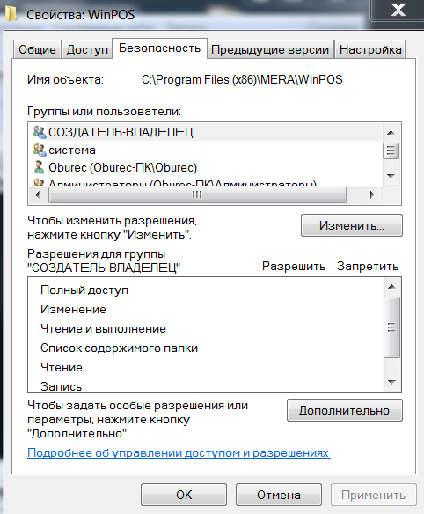

Рисунок 4 Разрешение полного доступа к каталогу ProgramFiles/WinPOS

# Описание интерфейса

## Назначение элементов диалогового окна

Назначение элементов диалога показано в таблице:

Таблица 1 Перечень элементов диалогового окна

|  |  |
| --- | --- |
| **Элемент** | **Назначение** |
| Поле «Базовый каталог» | Определяет базовый каталог относительно которого происходит определение структуры базы данных. При изменении пересчитываются списки доступных участков путей и сечений |
| Поле «Регион» | Задает обрабатываемый участок пути. При изменеии пересчитываются списки доступных сечений и пути к калибровочным заездам |
| Поле «Сечение» | Задает обрабатываемое при получении калибровочной матрицы сечение. При изменении пересчитываются пути к данным с тарировочными нагружениями и выбранные сигналы для расчета калибровочной матрицы |
| Кнопка «Расположить поверх других окон» | Позволяет окну диалога оставаться поверх других окон, даже если фокус ввода переведен в другое окно. Упрощает пользователю выбор интервала обработки в окне WinПОС и последующем переносе данных в диалоговое окно |
| Кнопка «Отрисовка сигналов» | Позволяет отобразить сигналы в окне WinПОС, для последующего выбора участка обработки. Может быть нажата если загружены данные тарировочных заездов. |
| Кнопки «Выбрать по курсору» и «Диапазон графика» | Позволяют выбрать диапазон обработки при построении калибровочной матрицы сразу для 4-х тарировочных замеров. |
| Поле «Каталог» на панели параметры расчета | Базовый каталог для поиска заездов |
| Кнопка «Загрузить» | Загружает данные тарировочных нагружений. Если данные успешно загружено панель на которой расположена кнопка окрашивается в зеленый цвет. |
| Кнопка «Импорт» | Загрузить список матриц из файла |
| Кнопка «Экспорт» | Записать список матриц в файл |
| Поле «Заезд» | Сигнал заезда для определения воздействующих сил |
| Поле «Полином» | Степень интерполирующего полинома используемого при построении калибровочной матрицы |
| Поле «Число точек» | Число точек при отображении интерполирующего полинома проведенного через облако точек |
| Параметр «Усреднять сигнал», «Тчк. Усреднения» и «Порция» | Включение фильтрации путем усреднения сигнала |
| «Нерекурсивная фильтрация ФНЧ», порядок фильтра и частота среза | Включение нерекурсивной фильтрации |
| «Журнал» | Отображает промежуточные результаты вычислений. При расчете сил, показывает максимальную несинхронность по времени между обрабатываемыми сигналами с тензодатчиков. Может не равняться нулю, если сигналы записаны разными MIC-ами без использования СЕВ. В этом случае необходимо вручную выровнять Старты записанных сигналов. |
| «Матрицы» | Просмотр загруженных матриц и редактирование их свойств |
| Кнопка «Применить» | Применяет изменения к выбранным в списке матрицам |

Основной диалог программы показан на рисунке ниже:

Отрисовка сигналов в окне WinПОС, для выбора интервала обработки

Структура базы данных по заездам

Расположить поверк других окон

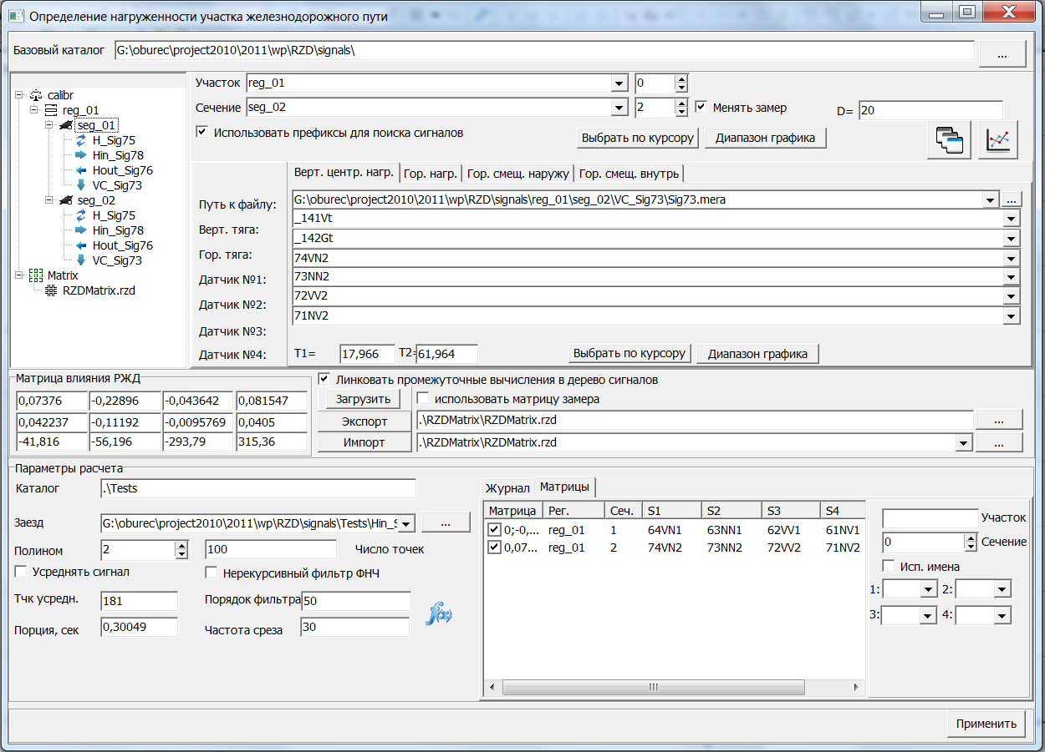

Применить пользовательские изменения матрицы

Отображение списка загруженных матриц влияния и журнал событий

Расчет сил в сечениях заезда

Рисунок 5 Диалог для работы с плагином

## Определениепутей к данным

При выборе данных на диске программа работает с структурой каталогов показанной на рисунке:



Рисунок 6 Структура каталогов

Базовый каталог служит для получения абсолютных путей к каталогам с данными для получения калибровочных матриц и заездов. Для указания относительного пути необходимо указать строку вида **“.\Tests”**, тогда строка будет преобразована к виду “c:\signals\Tests”, где “c:\signals\” – базовый каталог.

После указания базового каталога автоматически определяются списки каталогов с участками железнодорожных путей и сечениями. Также, при выборе сечений автоматически определяются пути к калибровочным замерам и записанным сигналам.

Распознование каталогов участков путей, сечений и сигналов происходит на основании префиксов сохраняемых в конфигурации плагина. Конфигурация плагина распложена в папке:

“Programfiles (x86)\Mera\WinPos\Plugins\WPExtPack\WPProc.ini”. Данные конфигурации записаны в секции [RZDHexa].

Список используемых программой префиксов происходит на основании ключей в файле:

; Префиксы определения датчиков. Пример SignalNV1

D1prefix=NV

D2prefix=VV

D3prefix=NN

D4prefix=VN

Fhprefix=Gt

Fvprefix=Vt

; Префикс определения участка пути. Пример Reg_01.

RegionPrefix=Reg

; Префикс определения сечения. Пример Seg_01

SectionPrefix=Seg

; Префикс вертикально центрального нагружения. ПримерVC_Signal001

VCPrefix=VC_

; Префикс горизонтального нагружения. Пример H_Signal001

HPrefix=H_

; Префикс нагружениявертикальной силой с смещением внутрь. Пример Hin_Signal001

HinPrefix=Hin_

; Префикс нагружениявертикальной силой с смещением наружу. ПримерHout_Signal001

HoutPrefix=Hout_

При записи данных в базовый каталог необходимо соблюдать правила именования участков путей, сечений и сигналов, чтобы программа могла автоматически определять пути к файлам.Правила именований сведены в таблицу 1:

Таблица 2 Правила формирование путей к данным

|  |  |  |  |
| --- | --- | --- | --- |
| **Назначение** | **Шаблон** | **Примечание** | **Пример** |
| Имя каталога с данными калибровки участка пути | Name <PrefReg>_<№> | Name – Любой текст  <PrefReg>–префикс заданный в файле конфигурации  <№>– Целое число | SigReg_01 |
| Имя каталога с данными калибровки сечения | Name <PrefSeg>_<№> | Name – Любой текст  <PrefSeg> – префикс заданный в файле конфигурации  <№>– Целое число | SigSeg_01 |
| Имя каталога с данными тарировочногонагружения | <VCPrefix>Name | Name – Любой текст  <VCPrefix> – префикс заданный в файле конфигурации | VC_signal |
| Имя сигнала в замере | Name <DPrefix><№> | Name – Любой текст  <DPrefix> – префикс датчика заданный в файле конфигурации  <№>– Целое число | mc212-1NV1 |

## Работа с программой

Программавыполняетследующие задачи:

1. Упрощает доступ к измеренным данным для расчета калибровочной матрицы;
2. Производит расчет калибровочных матриц;
3. Производит расчет сил воздействующих на рельс;
4. Сохраняет пользовательские настройки интерфейса и результаты расчетов на жесткий диск ПК;

Для построения калибровочной матрицы необходимо выполнить следующие действия:

1. Указать путь к базовому каталогу;
2. Задать участок пути и сечение;
3. Загрузить данные.
4. Отрисовать графики сил нагружения и сигналов, произвести выбор обрабатываемых участка с помощью курсоров в окне WinПОС. Замеры отображены на странице в порядке показанном в таблице 3.
5. Нажать кнопку «Создать» для построения матрицы калибровки.
6. Нажать кнопку «Экспорт» для сохранения данных в файл.

Таблица 3 Порядок расположения графиков для тарировочныхнагружений

|  |  |
| --- | --- |
| Вертикально центральное нагружение | Горизонтальное нагружение |
| Горизонтальное нагружение с смещением внутрь | Горизонтальное нагружение с смещением наружу |

Для обработки замера (расчет сил) необходимо выполнить действия:

1. Выбрать замер в поле «Заезд»
2. Нажать кнопку F(x). Данные будут расчитаны сразу для всех сечений.
3. Расчитанные данные линкуются в дерево сигналов WinПОС как дочерние узлы к папке с исходными сигналами. Также данные автоматом сохраняются на диск рядом с исходным сигналом.